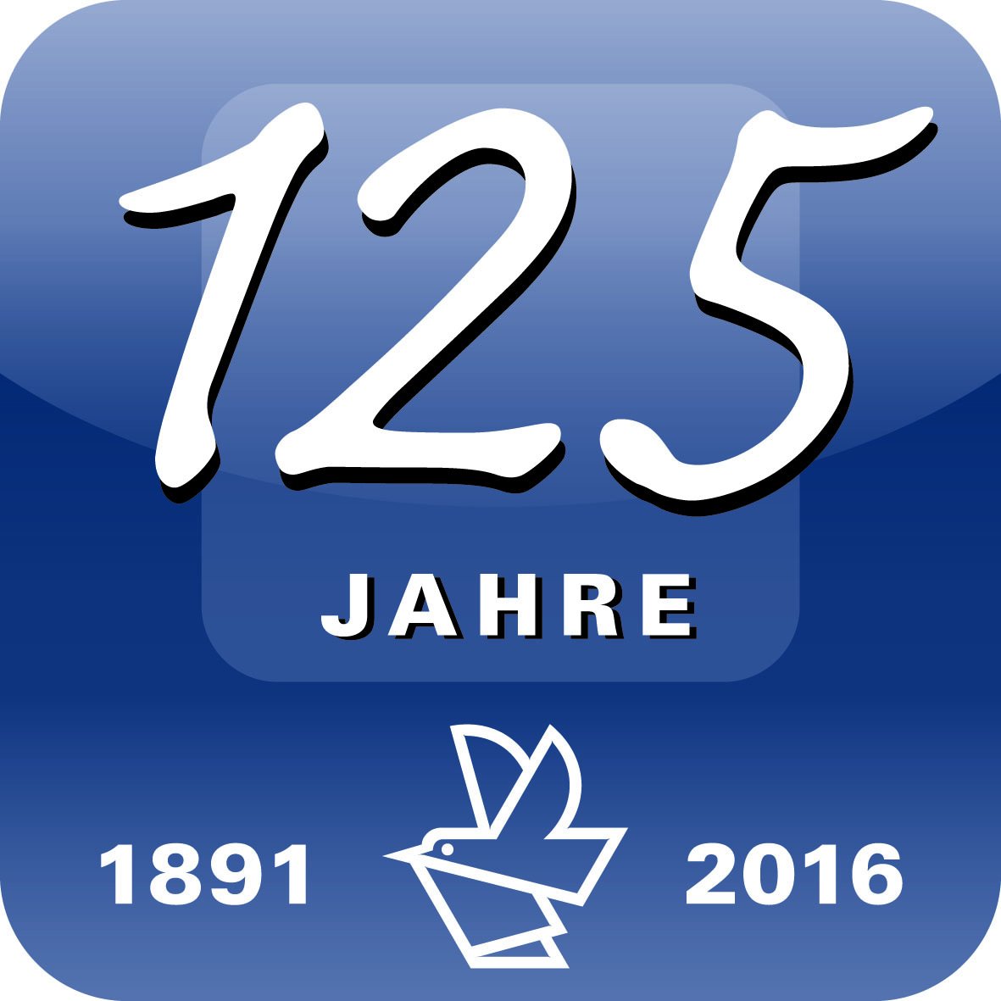
Pressemitteilung
Bei Rückfragen bitte:
Dr. Gunther Schunk
Corporate Communications
Vogel Business Media
97064 Würzburg
Tel. +49 931 418-2590
pressestelle@vogel.de
www.kfz-betrieb.de

15. September 2017
Fahrzeug-Werke Lueg sind Autohaus mit bestem Digitalbusiness
Fachmedium »kfz-betrieb« verleiht Internet Sales Award

Die Fahrzeug-Werke Lueg (Mercedes-Benz, Smart, Ferrari, Maserati, Opel, Volvo) haben sich gegen die Konkurrenten durchgesetzt: Der traditionsreiche Händler aus dem Ruhrgebiet ist das Autohaus mit dem deutschlandweit besten Digitalbusiness. Beim Branchenwettbewerb „Internet Sales Award“ (ISA), ausgerichtet von der Fachmedienmarke »kfz-betrieb«, verlieh die Jury dem Unternehmen im Rahmen der Internationalen Automobil-Ausstellung (IAA) in Frankfurt am Main den 1. Platz.
Der 2. Platz ging an das Autohaus Mothor (Skoda, Volkswagen, Mitsubishi, Kia) in Brandenburg an der Havel. Auf Platz 3 landete Auto Bierschneider (VW, Audi, Seat, Jaguar, Land Rover, Jeep, Alpha Romeo) im oberpfälzischen Mühlhausen.
»kfz-betrieb« hatte gemeinsam mit den Partnern Bank Deutsches Kraftfahrzeuggewerbe (BDK), Kroschke-Gruppe und Mobile.de zu dem Wettbewerb aufgerufen. Das Medium schreibt den Internet Sales Award seit 2004 aus. Der bundesweite Wettbewerb richtet sich an Markenhändler und freie Autohäuser, die Neu- und Gebrauchtwagenverkauf über das Internet betreiben.
Ausschlaggebend für die Erstplatzierung der Fahrzeug-Werke Lueg war deren akribische Arbeit mit und die Pflege von Kundendaten. Daneben fährt Lueg eine durchdachte Strategie in sozialen Online-Netzwerken wie Facebook und erprobt dort die Möglichkeiten des Influencer-Marketings.
Das zweitplatzierte Autohaus Mothor wurde für seine kreative und individuelle Kundenansprache ausgezeichnet. Auch hierfür ist die intensive Arbeit mit Kundendaten die Grundlage. Daneben profitiert der Händler von stringent durchdachten digitalen Prozessen.
Auto Bierschneider erhielt Platz 3 für die enge Verzahnung von Verkauf und Marketing. Die koordinierte Zusammenarbeit der Bereiche soll den maximalen Erfolg bei den Kunden gewährleisten.
»kfz-betrieb«-Chefredakteur Wolfgang Michel würdigte die Leistung der zehn ausgezeichneten Top-Betriebe: „Der Internet Sales Award zeigt Jahr für Jahr, dass sich alle Unternehmensgrößen online weiterentwickeln können. Wir meinen, online muss man machen wollen, nicht machen müssen – dann hat man auch Erfolg.“
Auch die Sponsoren des Internet Sales Awards lobten das Engagement der prämierten Unternehmen. Dr. Hermann Frohnhaus, Sprecher der Geschäftsführung der Bank Deutsches Kraftfahrzeuggewerbe GmbH, erklärte: „Die Preisträger des Internet Sales Award 2017 zeigen in vorbildlicher Weise, wie man die eigene Händlermarke im Internet stärkt und damit zusätzliche, eigene Leads generiert. Ihr Erfolgsrezept sind integrierte Digitalstrategien, mit denen sie der Branche zeigen, wie man den digitalen Wandel positiv gestalten kann.“
Philipp Kroschke, Sprecher der Geschäftsführung der Christoph Kroschke GmbH, betonte: „Digitalisierung ist nicht mehr nur ein Schlagwort, sondern in den täglichen Arbeitsprozessen der Kfz-Branche angekommen. Personalisierte Kommunikation sowie transparente Prozesse legen die Basis für erfolgreiches, digitales Kundenbeziehungsmanagement. Die Sieger des diesjährigen ISA haben diese Herausforderung früh angenommen und in entsprechende Maßnahmen umgesetzt.“
Und Malte Krüger, Geschäftsführer der Mobile.de GmbH, erläuterte: „Erfolgreicher Autohandel im Jahr 2017 erfordert, Kunden digital zu begeistern und so für den Kauf im Autohaus zu gewinnen. Die Sieger des Internet Sales Awards schaffen das bereits seit Jahren in herausragender Weise. Die Onlinestrategie ist im gesamten Unternehmen verankert, vom Topmanagement bis zur Vertriebsmannschaft.“
Vertreter der Hersteller und Importeure gratulierten den prämierten Siegerbetrieben. Stefan Fischer, Leiter Verkaufsmanagement Mercedes-Benz Pkw / Mercedes-Benz Cars Deutschland, lobte die Fahrzeug-Werke Lueg für deren Kundenzentrierung: „Lueg ist als Autohaus bestens aufgestellt, um in der Branche auf dem digitalen Weg künftig voranzugehen.“
Stefan Quary, Leiter Vertrieb Skoda Auto Deutschland, sagte, der Importeur sei stolz auf Händlerpartner wie das Autohaus Mothor: „Eine interaktive Webseite und klar strukturierte Prozesse zeigen, wie erfolgreicher Vertrieb und Marketing im Automobilhandel funktionieren.“ Emmerich Engels, Leiter Vertriebsorganisation Deutschland bei Volkswagen, beglückwünschte die Bierschneider-Gruppe und betonte, dass Hersteller und Händler in Sachen Digitalvertrieb künftig stärker „voneinander lernen“ könnten.
Als Vertreter des Zentralverbandes Deutsches Kraftfahrzeuggewerbe (ZDK) forderte Vorstandsmitglied Michel Ziegler die Unternehmen der Branche auf, sich an den ausgezeichneten Betrieben ein Beispiel zu nehmen: „Eine umfassende Digitalisierungsstrategie ist das Gebot der Stunde.“

Die Sieger des »kfz-betrieb«-Internet Sales Awards 2017 im Überblick:
Platz 1: Fahrzeug-Werke Lueg AG (Mercedes-Benz, Smart, Ferrari, Maserati,
Opel, Volvo), Essen
Platz 2: Autohaus Mothor GmbH (Skoda, Volkswagen, Mitsubishi, Kia),
Brandenburg an der Havel
Platz 3: Auto Bierschneider GmbH (VW, Audi, Seat, Jaguar, Land Rover, Jeep,
Alpha Romeo), Mühlhausen
Platz 4: Auto-Strunk GmbH (Ford, Kia), Köln
Platz 5: Autohaus Jakob GmbH (freier Händler), Neustadt/Vogtl.
Platz 6: Seat Deutschland Niederlassung GmbH, Berlin
Platz 7: Heinz Nauen GmbH (Audi, VW), Meerbusch
Platz 8: B&K GmbH & Co. KG (BMW, Mini), Hamburg
Platz 9: Willy Tiedtke GmbH & Co. KG (Audi, VW, Skoda), Hamburg
Platz 10: Autohaus Südbeck GmbH (Audi, VW), Cloppenburg
„kfz-betrieb“ ist das meistgelesene Fachmagazin im Kfz-Gewerbe und informiert seit über 100 Jahren den automobilen Handel und Service. „kfz-betrieb“ ist offizielles Organ des Deutschen Kfz-Gewerbes (ZDK), der berufsständischen Interessenvertretung für rund 38.000 Autohäuser und Werkstätten. News aus der gesamten Kfz-Branche gibt es unter www.kfz-betrieb.de sowie im täglichen Newsletter. Das Stammhaus Vogel Business Media ist Deutschlands großes Fachmedienhaus mit 100+ Fachzeitschriften, 100+ Webportalen, 100+ Business-Events sowie zahlreichen mobilen Angeboten und internationalen Aktivitäten. Hauptsitz ist Würzburg. Das Unternehmen feierte 2016 seinen 125. Geburtstag.
Diese Pressemitteilung finden Sie auch unter www.vogel.de.
Belegexemplar/Link erbeten.

